Календарь событий. Мстиславль 2024
Дата | Событие | Место проведения | Описание | Контакты
19 июля 2024 | Фестиваль искусств им.Н.Н.Чуркина | Могилевская область  г.Мстиславль | 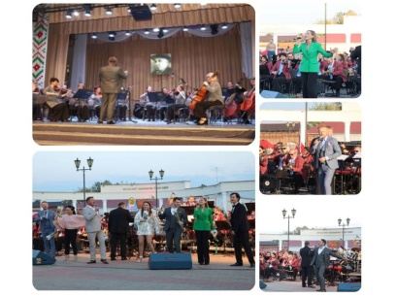  В Мстиславле, ежегодно, проходит фестиваль искусств имени народного артиста Беларуси Николая Чуркина. Это яркое творческое событие имеет статус культурного бренда Мстиславщины. Фестиваль ставит своей целью развитие национальной культуры, видов и жанров искусства, направленных на поддержку форм творческой активности, сохранение историко-культурного наследие региона, повышение интеллектуального и культурного уровня населения. В рамках фестиваля проходят творческие встречи со знаменитыми людьми, мастер-классы, выставки-экспозиции, концертные выступления. Постоянным участником фестиваля является Заслуженный коллектив «Национальный академический концертный оркестр Беларуси имени М.Я.Финберга» | +375224058279
3-4 августа  2024 | Праздник средневековой культуры «Рыцарский фест. Мстиславль» | Могилевская область  г.Мстиславль | 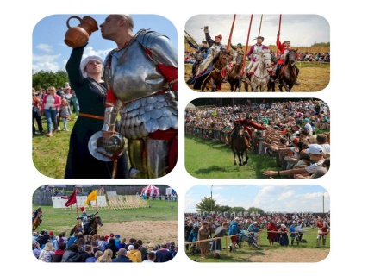  Праздник средневековой культуры «Рыцарский фест. Мстиславль» является визитной карточкой Мстиславского района. Ежегодно фестиваль собирает более 300 участников из клубов исторической реконструкции из Беларуси и России. Площадкой, на которой проходит фестиваль, традиционно, является историко-археологический памятник архитектуры «Замковая гора». Главная задача фестиваля – сохранение и развитие национальной белорусской культуры, реконструкция исторических ценностей. В программе: выступления лучников, конные состязания, пешие рыцарские турниры, театрализованные и музыкальные выступления, огненное шоу | +375224058279

